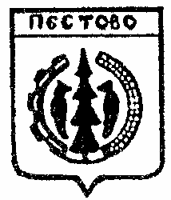

Российская Федерация
Новгородская область
Пестовский район

АДМИНИСТРАЦИЯ УСТЮЦКОГО СЕЛЬСКОГО ПОСЕЛЕНИЯ

ПОСТАНОВЛЕНИЕ

от 14.02.2020 № 13
д. Устюцкое

О присвоении почтового адреса
земельному участку

В соответствии с Федеральным законом от 06 октября 2003 № 131-ФЗ «Об общих принципах организации местного самоуправления в Российской Федерации, с пунктом 7 Правил присвоения, изменения и аннулирования адресов» утвержденных постановления Правительства РФ от 19.11.2014 N 1221 (ред. от 12.08.2015)
ПОСТАНОВЛЯЮ:

Присвоить почтовый адрес земельному участку на кадастровом плане территории, образуемого в результате перераспределения земельного участка с кадастровым номером 53:14:1401601:224 и земель, находящихся в государственной неразграниченной собственности, общей площадью 2273 кв. м.: «Российская Федерация, Новгородская область, Пестовский муниципальный район, Устюцкое сельское поселение, деревня Погорелово, ул. Озерная, земельный участок 21 ».

Глава сельского поселения Д.А.Кудряшова

